Wie wird aus vielen kleinen Daten ein riesiger Ozean an Daten? Und was bedeutet das Sammeln und Auswerten dieser großen Datenmenge für den Einzelnen?
Einen Einstieg in das Thema „Big Data“ bietet folgendes Video der Landesanstalt für Medien, NRW: https://www.youtube.com/watch?v=otWN5o1C2Bc

Ausführliches weiterführendes Material zum Thema „Medienschutz“ finden Sie z.B. unter folgenden Internetadressen:
- www.klicksafe.de
- www.juuuport.de
- www.handysector.de
- www.schau-hin.info
- www.internet-abc.de

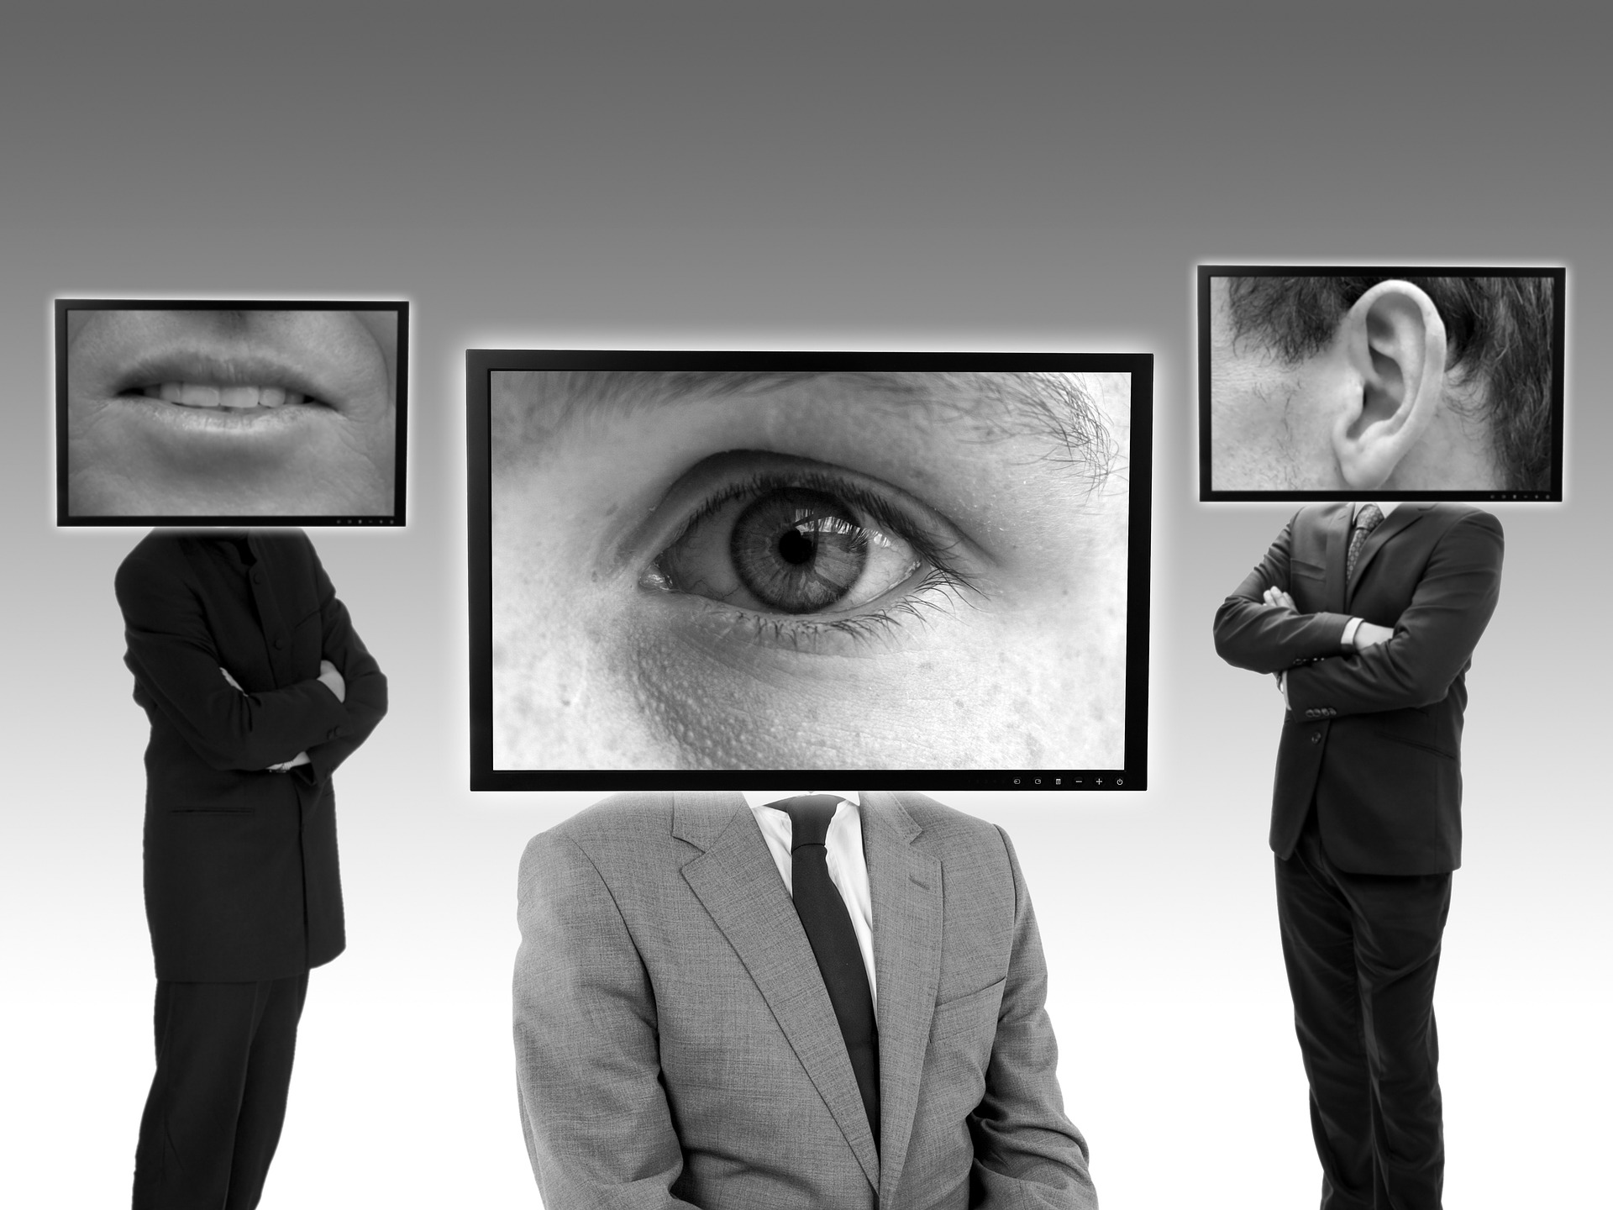

Bild: Succo, Pixabay, https://pixabay.com/de/datenschutz-spionieren-spionage-1624400/

